Лекция 4(23 сентября 2002 года).

2⁰. Функция Жуковского.

Определение. Функцией Жуковского называется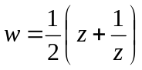 (рациональная функция 2ого порядка).
Она осуществляет непрерывное отображение: 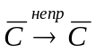. В каких точках отображение конформно? 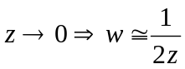 - конформное отображение. 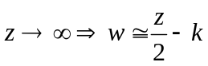 т.е. в 0 и отображение конформно. Рассмотрим остальные точки: 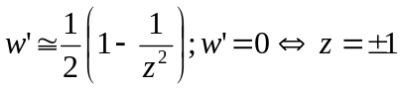 здесь конформность нарушается.
Вывод. Функция Жуковского конформна в 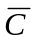, за исключением точек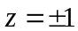.

Найдём области однолистности функции (биективности). Это любая область, не содержащая одновременно точек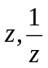. Почему? С одной стороны они переходят в 2 точки, с другой это биекция, следовательно, такого не может быть.

Пример однолистности области. А) Единичный круг. 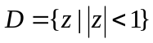.
Б) Верхняя полуплоскость. 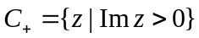. Почему? Рассмотрим инверсию.

Задача. Функция Жуковского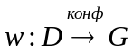? Найти эту область.
Решение. Рассмотрим расслоение единичного круга на окружности радиуса r.
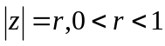
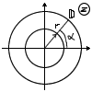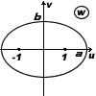
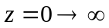, куда переходит окружность? Уравнение окружности: 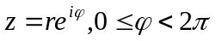, вычислим: 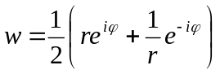.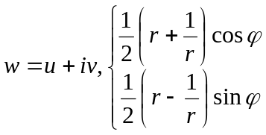 .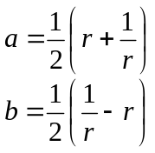- полуоси. Найдём фокусное расстояние: 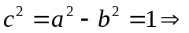 Фокусы находятся в точках 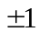. Предельные случаи такие:
Пусть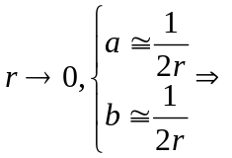 почти окрестность большого радиуса. 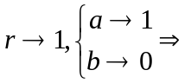область стягивается к отрезку. 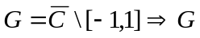 искомая область, т.е. доказано.

Теорема. Функция Жуковского осуществляет конформное отображение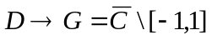 единичного круга на область G, равную 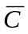 с разрезом 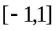.

Хотим выразить z через w (функцией Жуковского). 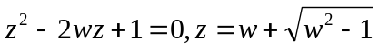 - функция, обратная функции Жуковского. Знак выбрали так, чтобы z лежало в единичном круге (помним, что 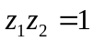).

Задача. Куда функция Жуковского отображает верхнюю полуплоскость?

3⁰. Экспонента, логарифм и степенная функция.

Рассмотрим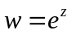 - голоморфизм во всём С (но не расширенном). В каких точках отображение конформно? 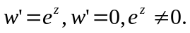

Вывод. Отображение конформно в каждой точке.

Область однолистности – любая область, не содержащая различных точек, отличающихся на период. (Период: 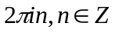).
Пример. 1) Рассмотрим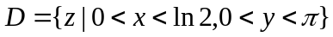 Куда экспонента отображает эту область?
Решение. 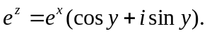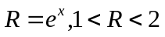, а угол меняется от 0 до .
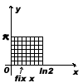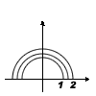
Ответ: На области z: семейство прямых. На области w: семейство полуокружностей с радиусом от 1 до 2. Можно было фиксировать у. Экспонента переводит прямоугольную декартову сетку координат в полярную.
2) 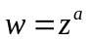. С помощью отображения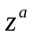 можно отобразить сетку с углом в сетку с углом . 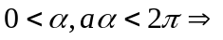 - это используется для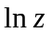.

ИНТЕГРИРОВАНИЕ ФУНКЦИИ КОМПЛЕКСНОГО ПЕРЕМЕННОГО

1⁰. Спрямляемые и гладкие кривые.

Пусть - произвольная кривая на плоскости. 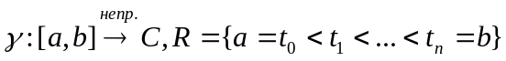, введём обозначение: 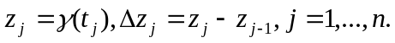 Обозначим: 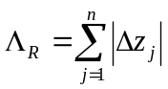 - длина произвольной ломанной. 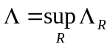.
Определение. Величина - длина кривой.

Определение. Если конечно, то кривая называется спрямляемой.

Замечание. В терминах действительного анализа спрямляемая кривая – непрерывная функция ограниченной вариации.

Задача. 1) Доказать, что длина кривой не зависит от выбора параметризации.
Пусть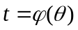 - строго возрастающая и непрерывная функция на 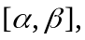 т.ч. - имеют одну и ту же длину.
2) Доказать, что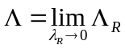 ,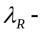параметр разбиения, т.е. 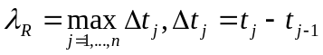.
3) Привести пример не спрямляемой кривой.

Определение. - гладкая кривая, если функция непрерывна, дифференцируема на отрезке [a,b] и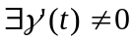.
Задача. Доказать, что длина гладкой кривой вычисляется по формуле: 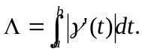

2⁰. Определение интеграла.

Пусть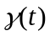 - произвольная кривая, т.е. , , - это обозначения.
Пусть Ф: 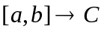- произвольная комплексно-значная функция на отрезке [a,b]. Рассмотрим разбиение с отмеченными точками: 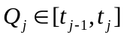. Составим интегральную сумму: 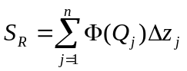.
Определение. Интегралом называется: 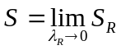, если этот предел существует. Обозначение интеграла: 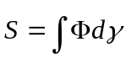 - интеграл от Ф по.

Замечание. В терминах действительного анализа мы дали определение интеграла Римана-Стильтьеса.

Задача. 1) Доказать, что интеграл не зависит от выбора параметризации.
2) Теорема- ния: Если кривая спрямляема, а функция Ф непрерывна, то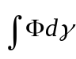 существует.
3) Если Ф – непрерывна, а - гладкая кривая, то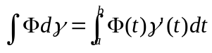- с помощью введения параметризации.
Замечание. 1) Обычно интеграл используется в следующих частных случаях. Дана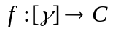 - множество точек на комплексной плоскости. Положим: 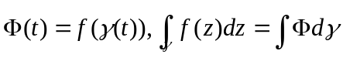 - это важно для кривых с самопересечениями.
2) 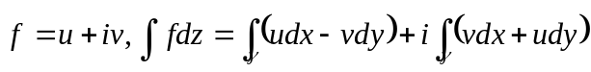, т.е. интеграл от функции комплексного переменного = сумме двух криволинейных интегралов 2-ого рода.

3⁰. Свойства интеграла.

- Интеграл от единичной функции. 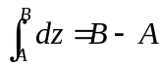, где интеграл берётся по любой кривой, соединяющей точку А и В.
- Линейность интеграла. 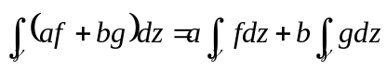.
- Ориентированность интеграла. 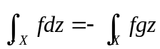.
- Аддитивность. 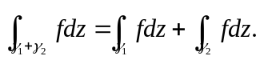
- Оценка интеграла. Пусть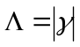 - длина . 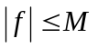 на, тогда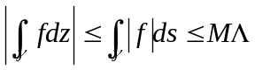.

Замечание. 1) Предположим, что все интегралы
2) Все свойства доказываются по стандартной схеме: написать их для интегральных сумм и перейти к пределу. Рассмотрим на примере 1-ого свойства: 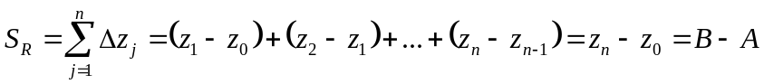.
3) Уточним, что такое? Кривая – функция на отрезке. Без ограничения общности пусть это будет [0,1]. Тогда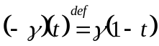.
4) Свойство аддитивности мы берём в качестве определения интеграла по формальной сумме кривых.

4⁰. Примеры.

(1) 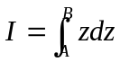, где интеграл берётся по любой спрямляемой кривой, соединяющей точки А и В. Посчитаем, исходя из определения. Если кривая спрямляема, то предел существует. Интегральные суммы: 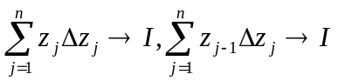 знаем, что сходятся к I.
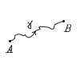
Возьмём среднее арифметическое: 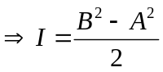.
(2) Вычислим интеграл: 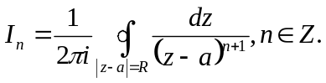 Это гладкая кривая, следовательно введём параметризацию и тогда посчитаем. Уравнение окружности (параметризуемое): 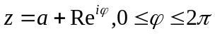. 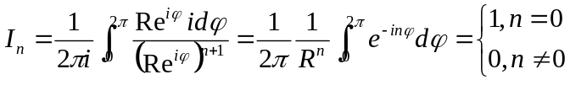 т.к. это интеграл от sin, cos по периоду.

ИНТЕГРАЛЬНАЯ ТЕОРЕМА КОШИ

Замечание. Если замкнутая и спрямляемая кривая, то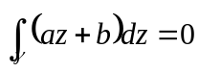.
Почему? Т.к. и 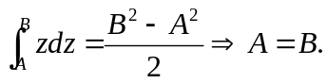
Гипотеза: Поскольку равенство 0 верно для линейной функции (по замкнутой кривой), тогда верно для любой голоморфной функции.

1⁰. Интегральная теорема Коши для односвязной области.

Теорема1. Если: 1) D – односвязная область
2) - замкнутая и спрямляемая кривая, лежащая в области D.
3) f(z) – голоморфная функция в D. Тогда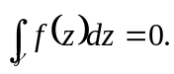
Доказательство(НЕ ПРАВИЛЬНОЕ). 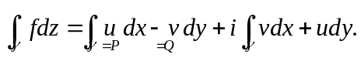 По теореме Грина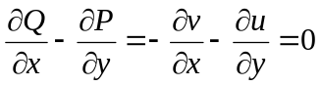 в силу 2ого условия Коши-Римана. 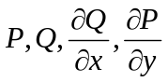 - непрерывны в D для условия теоремы Грина, а мы не знаем на самом деле того, что они непрерывны ☺, так доказывать теорему нельзя…

Доказательство(ПРАВИЛЬНОЕ).
Замечание. 1) Теорему достаточно доказать для замкнутых ломаных.
Т.к. любую кривую можно приближать ломаной сколько угодно точно (по теореме Кантора о равномерной непрерывности) и интегралы по ломаным стремятся к длине кривой.
2) Теорему достаточно доказать для многоугольника (замкнутой ломанной без самопересечений). Т.к. точка пересечения разбивает любую замкнутую на многоугольники.
3) Теорему достаточно доказать для. Т.к. в любом многоугольнике диагонали, 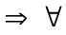 многоугольник разбивается на-ки.
Лемма (Турса). Если - замкнутый, функция f – голоморфна на, то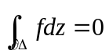.
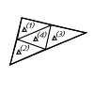
Доказательство. Обозначим: 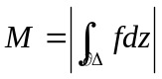 проведём средние линии.
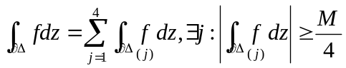. Обозначим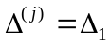. К нему применим те же рассуждения. 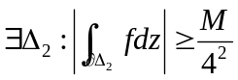,
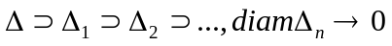. И т.д. 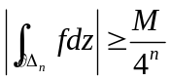 т.е. оценка снизу существует.
Оценка сверху: 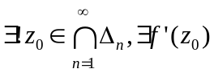 по определению производной: 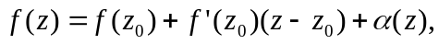 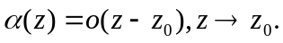 Тогда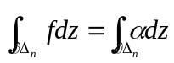(т.к. интеграл от линейной функции = 0). Оценим этот интеграл. Напишем определение о («о» малого)
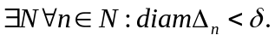
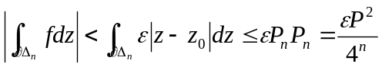 (меньше диаметра, меньше периметра). Т.е. мы доказали, что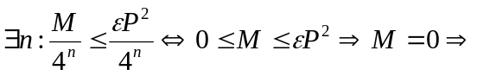 лемма доказана, теорема доказана.

